**Урок 6. Знакомство с IDE PyCharm.   
Установка и настройка среды программирования**

Выполнил Широнин Максим Вадимович

**Задание 1**

На прошлом занятии Вас преследовала задача с программой-повторющкой, и на этом уроке Вас её не избежать. Напишите программу, которая заданную строку выводит 4 раза.

|  |  |
| --- | --- |
| **Ввод** | **Вывод** |
| Привет! | Привет!  Привет!  Привет!  Привет! |
| Как твои дела? | Как твои дела?  Как твои дела?  Как твои дела?  Как твои дела? |

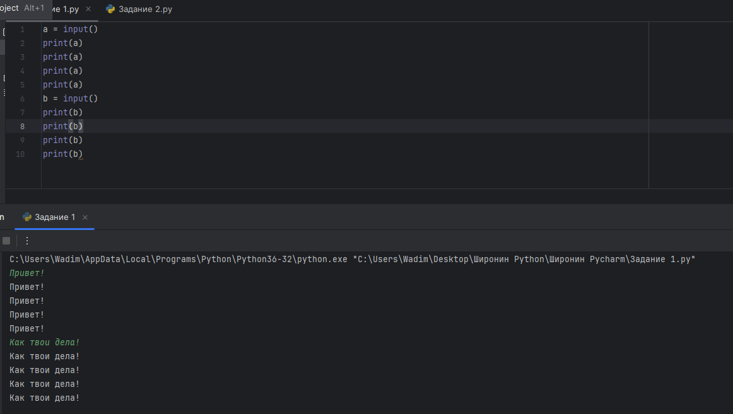

**Задание 2**

Хвалить себя тоже надо уметь, особенно если за дело. Напишите программу, которая по введённому имени даст краткую характеристику и подведёт итог прошлого занятия в следующей форме:

[имя] *- решил(а) изучать программирование.*  
[имя] *- недавно написал(а) первую программу.*  
[имя] *- напишет много программ в дальнейшем.*

|  |  |
| --- | --- |
| **Ввод** | **Вывод** |
| Кирилл | Кирилл - решил(а) изучать программирование.  Кирилл - недавно написал(а) первую программу.  Кирилл - напишет много программ в дальнейшем. |
| Светлана | Светлана - решил(а) изучать программирование.  Светлана - недавно написал(а) первую программу.  Светлана - напишет много программ в дальнейшем. |

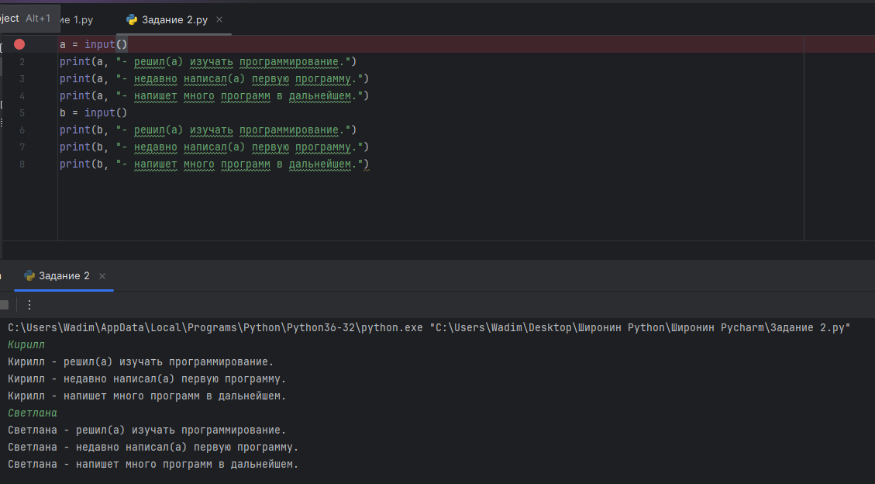

**Задание 3**

Напишите программу, которая для заданного отрезка вернёт информацию в следующей форме:

*Отрезок [* [левая граница] *;* [правая граница] *] имеет длину* [длина]

|  |  |
| --- | --- |
| **Ввод** | **Вывод** |
| -5  7 | Отрезок [ -5 ; 7 ] имеет длину 12 |
| 2  3 | Отрезок [ 2 ; 3 ] имеет длину 1 |

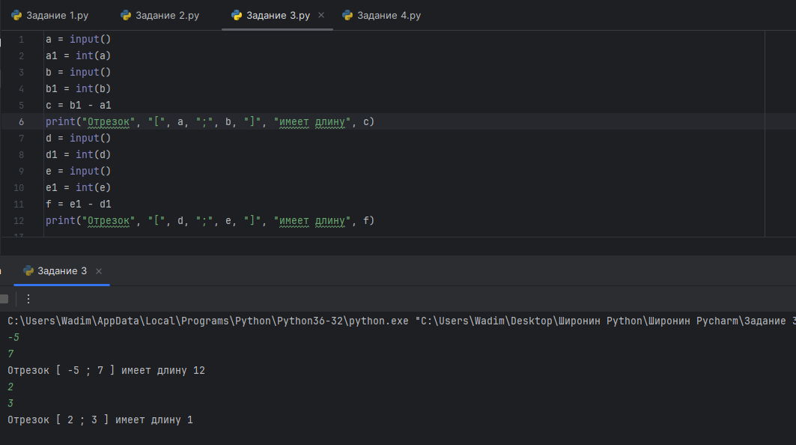

**Задание 4 (*)**

В повседневной жизни человеку часто приходиться сталкиваться с шаблонами. Так, например, получая посадочный билет на самолёт в одной и той же компании, Вы можете заметить, что билет всегда выглядит единым образом, изменяются только поля, например – *город отправления*, *город прибытия* и *время посадки*. Давайте сымитируем работу той программы, которая вставляет в форму необходимые данные и возвращает строку:

*Билет на самолёт* [город отправления] - [город отправления] *на* [время посадки] *заказан*.

|  |  |
| --- | --- |
| **Ввод** | **Вывод** |
| Москва  Уфа  17:00 | Билет на самолёт Москва *-* Уфа на 17:00 заказан. |
| Улан-Удэ  Улан-Батор  11:30 | Билет на самолёт Улан-Удэ *-* Улан-Батор на 11:30 заказан. |

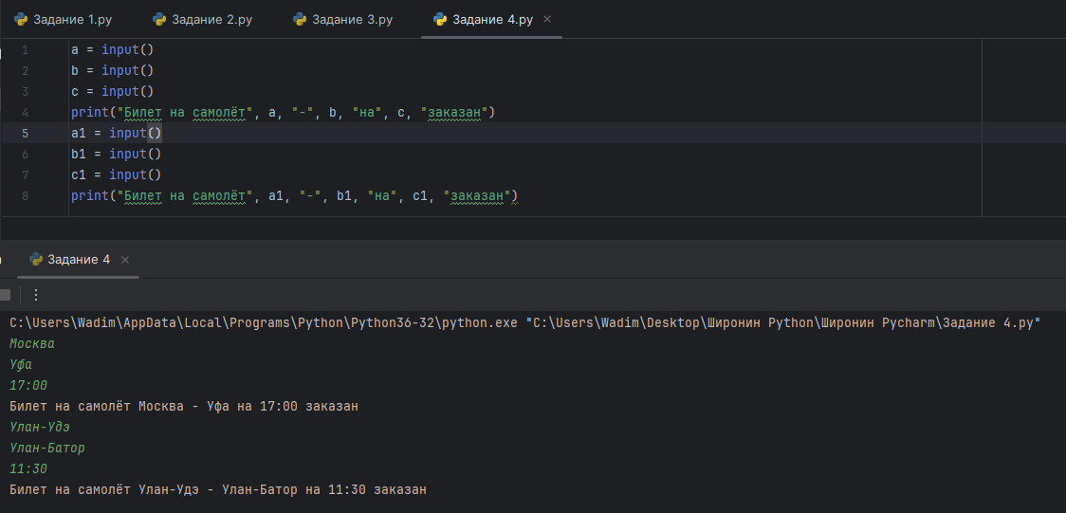

**Задание 5 (*)**

Иногда такие шаблоны встречаются и в других сферах, например в аттестации обучающихся в школе. Напишите программу, которая принимает в первой строке ФИО ученика, а дальше в трёх других строках оценки по информатике, математике и физике, после чего выводит результат в следующей форме:

*Ученик* [ФИО] получил за год:  
*по информатике* - [оценка по информатике]  
*по математике* - [оценка по математике]  
*по физике* - [оценка по физике]

|  |  |
| --- | --- |
| **Ввод** | **Вывод** |
| Иванов Иван Иванович  3  4  3 | Ученик Иванов Иван Иванович получил за год:  по информатике - 3  по математике - 4  по физике - 3 |

